**Меры профилактики Covid-19**

* Мыть руки после посещения любых общественных мест, транспорта, прикосновений к дверным ручкам, деньгам, оргтехнике общественного пользования на рабочем месте, перед едой и приготовлением пищи. Уделите особое внимание тщательному намыливанию (не менее 20 секунд), и последующему полному осушению рук.
* Прикасаться к лицу, глазам-только недавно вымытыми руками. При отсутствии доступа к воде и мылу, для очистки рук использовать дезинфицирующие средства на спиртовой основе. Или воспользоваться одноразовой салфеткой, при необходимости прикосновения к глазам или носу
* Надевать одноразовую медицинскую маску в людных местах и транспорте. Менять маску на новую надо каждые 2-3 часа, повторно использовать маску нельзя. Чаще проветривайте помещения.
* Отдавать предпочтение гладким прическам, когда вы находитесь в местах скопления людей, распущенные волосы, часто контактируя с лицом, увеличивают риск инфицирования.
* Избегать близких контактов и пребывания в одном помещении с людьми, имеющими видимые признаки ОРВИ (кашель, чихание, выделения из носа).
* Не прикасаться голыми руками к дверным ручкам, перилам, другим предметам и поверхностям в общественных пространствах.
* Ограничить приветственные рукопожатия, поцелуи и объятия.

**Как не заразить окружающих, если вы уже больны** **Covid-19**

* Минимизировать контакты со здоровыми людьми (приветственные рукопожатия, поцелуи).
* Если вы испытываете недомогание, но вынуждены общаться с другими людьми или пользоваться общественным транспортом - использовать одноразовую маску, обязательно меняя ее на новую каждый час.
* При кашле или чихании обязательно прикрывать рот, по возможности - одноразовым платком, если его нет - ладонями или локтевым сгибом.
* Пользоваться только личной или одноразовой посудой.
* Изолировать от домочадцев свои предметы личной гигиены: зубную щетку, мочалку, полотенца.
* Проводить влажную уборку дома ежедневно, включая обработку дверных ручек, выключателей, панелей управления оргтехникой.

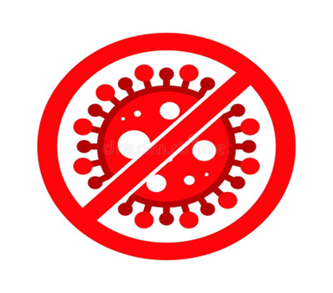

**Осторожно!!! Коронавирусная инфекция (COVID-19)**

**Эпидемия коронавируса, которая началась в конце 2019 года в Китае, стала настоящим испытанием для человечества. COVID–19 уже проник на территорию 200 стран, продолжая расширять зону заражения.**

**Разработал: ученик 10 класса МБОУ СОШ №28 имени С.А. Туннкова**

**Лобазов Иван**

**2022 г**

